[https://www.npmjs.com](https://www.npmjs.com/)

1.模块中的参数

require 是一个函数，用于引入其它的模块，得到引入模块的导出对象

module 模块的对象

module.exports 模块的导出对象，默认是一个空对象，如果要导出内容，需要往空对象中添加内容

__filename 当前模块的绝对路径和模块名称

__dirname 当前模块的绝对路径

2.模块的分类

|  |  |  |
| --- | --- | --- |
|  | 以路径开头 | 不以路径开头 |
| 文件模块 | require('./09_homework_circle.js')  常用于引入自定义模块 | require('querystring')  用于引入官方提供的核心模块 |
| 目录模块 | require('./01_ran')  会到目录下寻找package.json文件中main对应的文件，如果找不到会寻找index.js | require('range')  会到当前目录下的node_modules中寻找range目录，如果找不到会不断的往上一级目录的node_modules中寻找；常用于引入第三方模块 |

练习：在02_1.js中引入一个路径开头的目录02_2，目录中包含文件index.js，在文件中导出函数，传递两个参数，计算任意两个数字相加的和。最后在02_1.js中调用该函数。

**3,包和npm**

**包（package）:就是一个目录模块**

**npm:用来管理包的工具，包括下载安装，卸载，升级，上传…**

[https://www.npmjs.com](https://www.npmjs.com/)

**在node.js安装的时候，会附带安装**

npm -v 查看当前npm的版本号

(1)切换命令行的目录

1）在指定的目录下空白区域**按住shift，单击鼠标右键** 选择 '在此处打开powershell窗口'

2）cd 文件的路径 回车

如果涉及到盘符的变化，需要添加 盘符名称: 回车

**（2）使用npm**

**npm install 包名称 eg:** **npm install mysql**

自动将下载的包放入到node_modules中，同时生成一个文件package-lock.json 用于记录当前包的版本号.

4，querystring模块

**查询字符串模块用于解析和格式化查询字符串的工具**。

**查询字符串：浏览器端向服务器端发请求，传递数据的一种方式，位于URL中**

<http://www.codeboy.com:9999/products.html?kw=戴尔&price=4999>

**parse() 查询字符串解析为对象**

练习：将京东的查询字符解析为对象

keyword=thinkpad&enc=utf-8&pvid=20

**5，URL模块**

**网络上的任何资源都有对应的URL。**

http://codeboy.com:9999/products_detail.html?lid=1

协议 域名(IP地址) 端口 文件在服务器的路径 查询字符串

**URL模块用于处理和解析URL**

**parse() 将URL解析对象**

**6，立即执行定时器**

|  |
| --- |
| 开启  let timer=setImmediate( 回调函数 )  清除  clearImmediate(timer) |
| process.nextTick( 回调函数 ) |

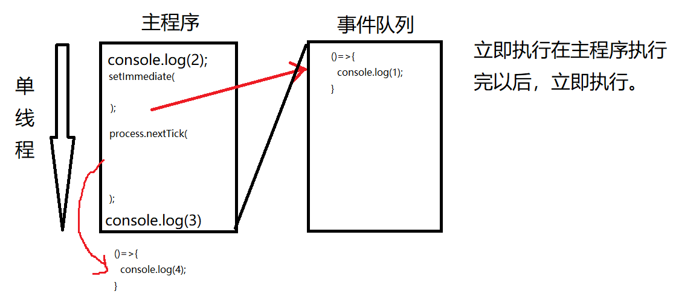

**7，文件系统模块**

**node.js下文件包含文件形式和目录形式**

**（1）查看文件的状态**

fs.statSync( path )

isFile() 是否为文件

isDirectory() 是否为目录

fs.stat(path, callback)

path 文件的路径

callback 回调函数，用于获取结果

回调函数中的参数：

err 可能产生的错误

s 读取的结果

**8.同步和异步**

同步：阻止后续代码的执行，执行完当前同步操作才能继续往后执行，通过返回值获取结果

异步：不会阻止后续代码的执行，在一个独立线程中执行，通过回调函数的方式获取结果。

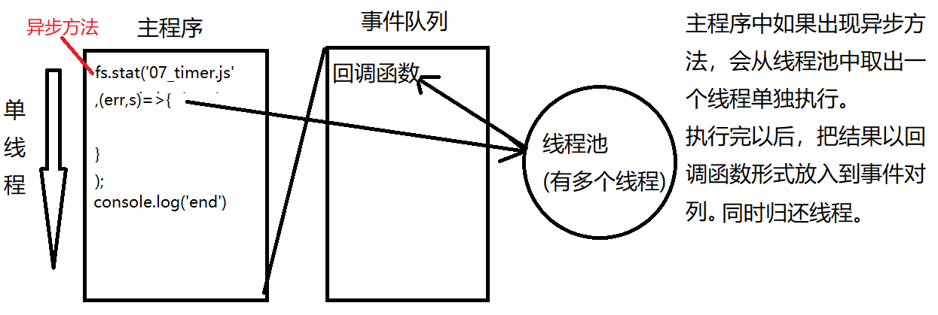

课后任务

(1)复习今天内容，整理思维导图

(2)练习

在main.js下引入一个不以路径开头的目录模块ran，ran目录下包含文件index.js，在该文件下导出一个函数，传递文件路径，使用同步方法返回文件的状态。最后在main.js下调用该函数。

(3)预习fs模块下的创建目录、移除目录、创建文件、读取文件...预习http协议